Cavalier

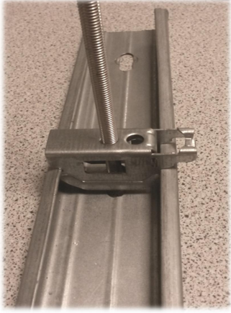

Sommaire

1) Page de garde
2) Sommaire
3) Expression de la problématique
4) Point à traiter du cahier des charges
5) Préliminaire : Croquis, Tableur, Avantages/Inconvénients…
6) Modélisation 3D
7) Simulation calcul
8) Faisabilité
9) Machine-Matière…
- choix- explication
10) Impression
11) Test
12) Itération = Modification
13/0) Lancement
13/1) Industrialisation
14) Étude de coût
15) Cahier des charges

Problématique du sujet

La problématique de ce sujet est la suivante :

Le client souhaite pouvoir maintenir la fourrure intermédiaire à la tige filetée, le temps du montage de l’accessoire de la fixation. Il faut donc créer un système permettant à l’utilisateur d’avoir les mains libres lors de l’installation.

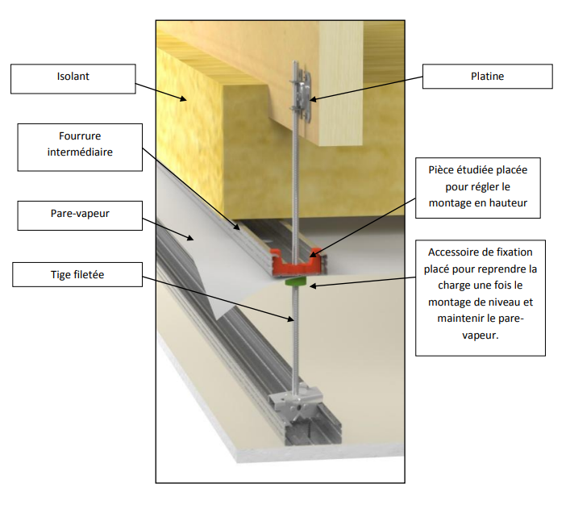

Cahier des charges

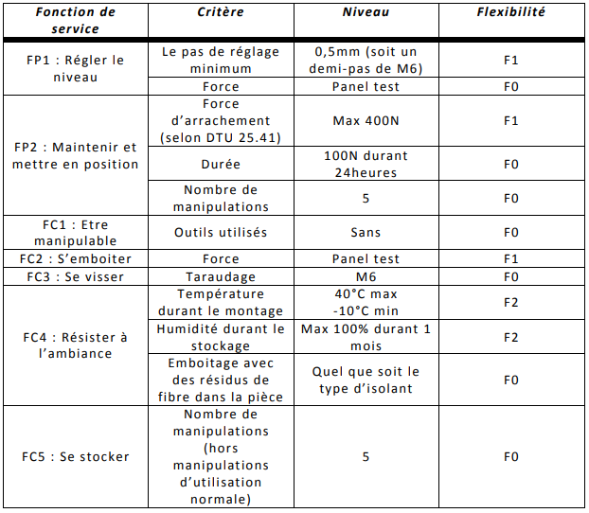

Avec le cahier des charges et ses critères, j’ai réfléchis à une idée, qui permet de régler la hauteur avec facilité pour l’ouvrier qui l’utilisera. En prenant en compte les différents critères demander dans le cahier des charges.

Mais croquis du nouveau cavalier vont être présenter sur la page suivante.

Croquis du cavalier

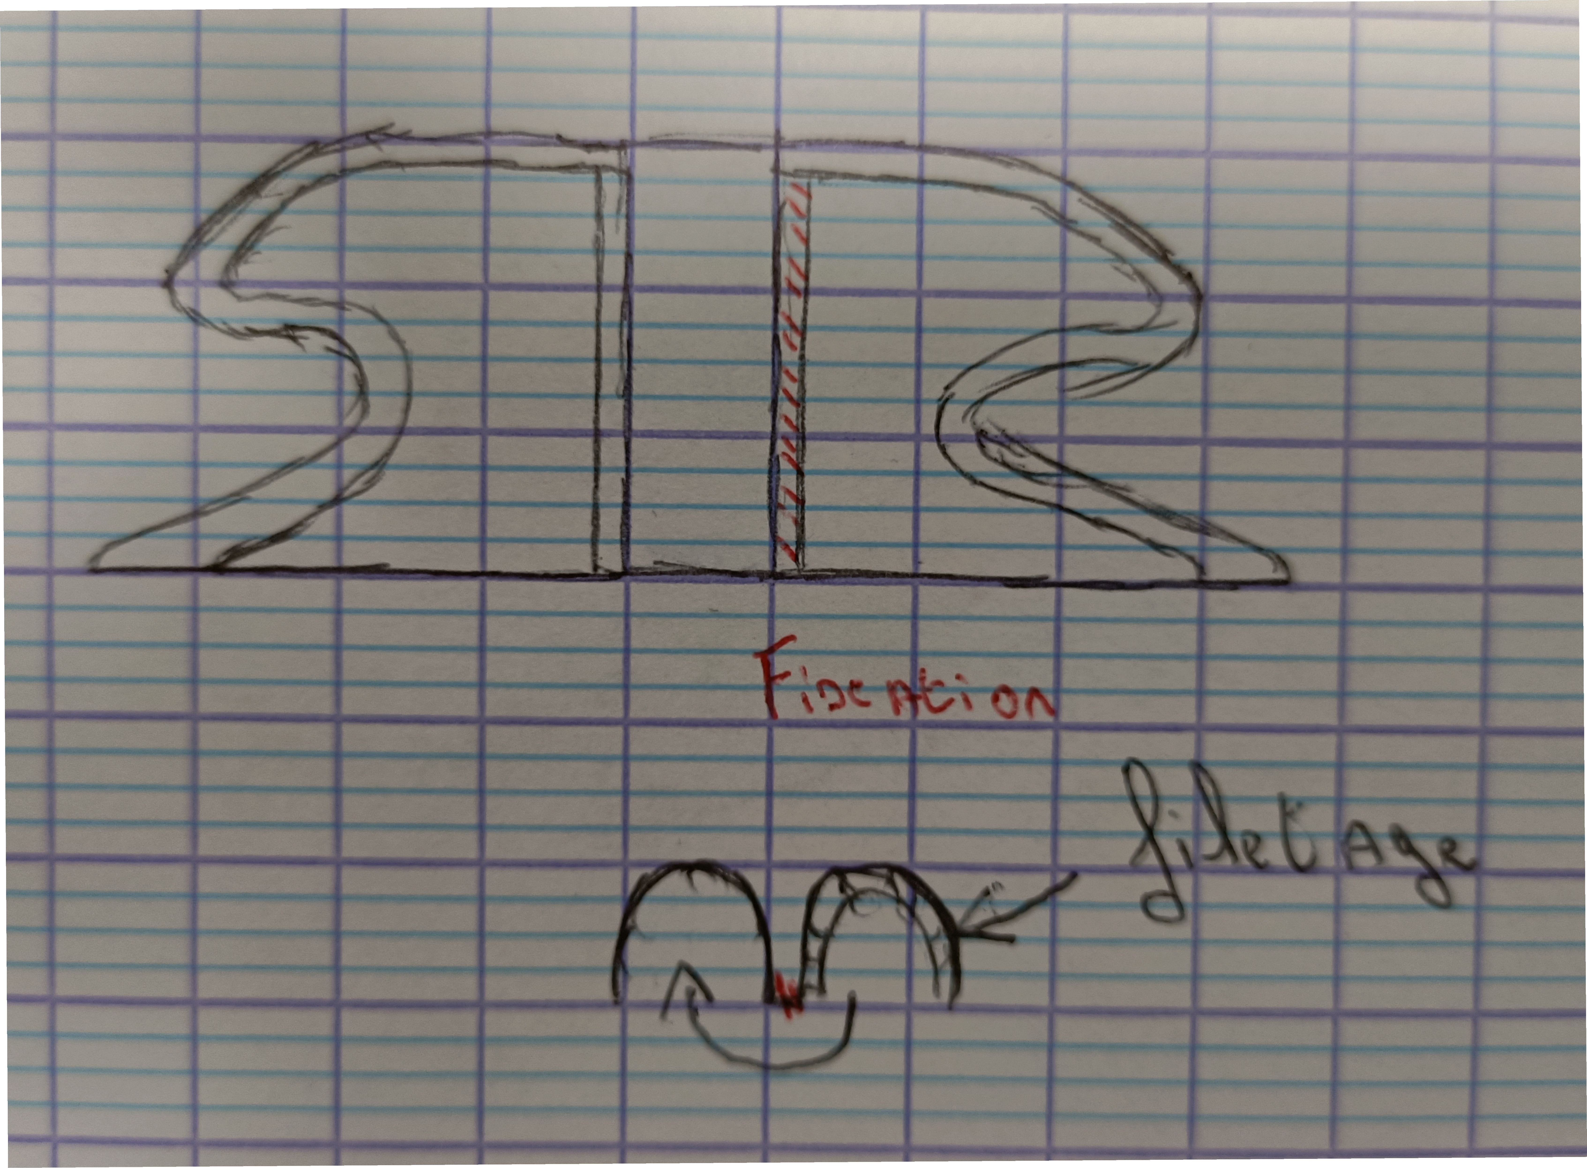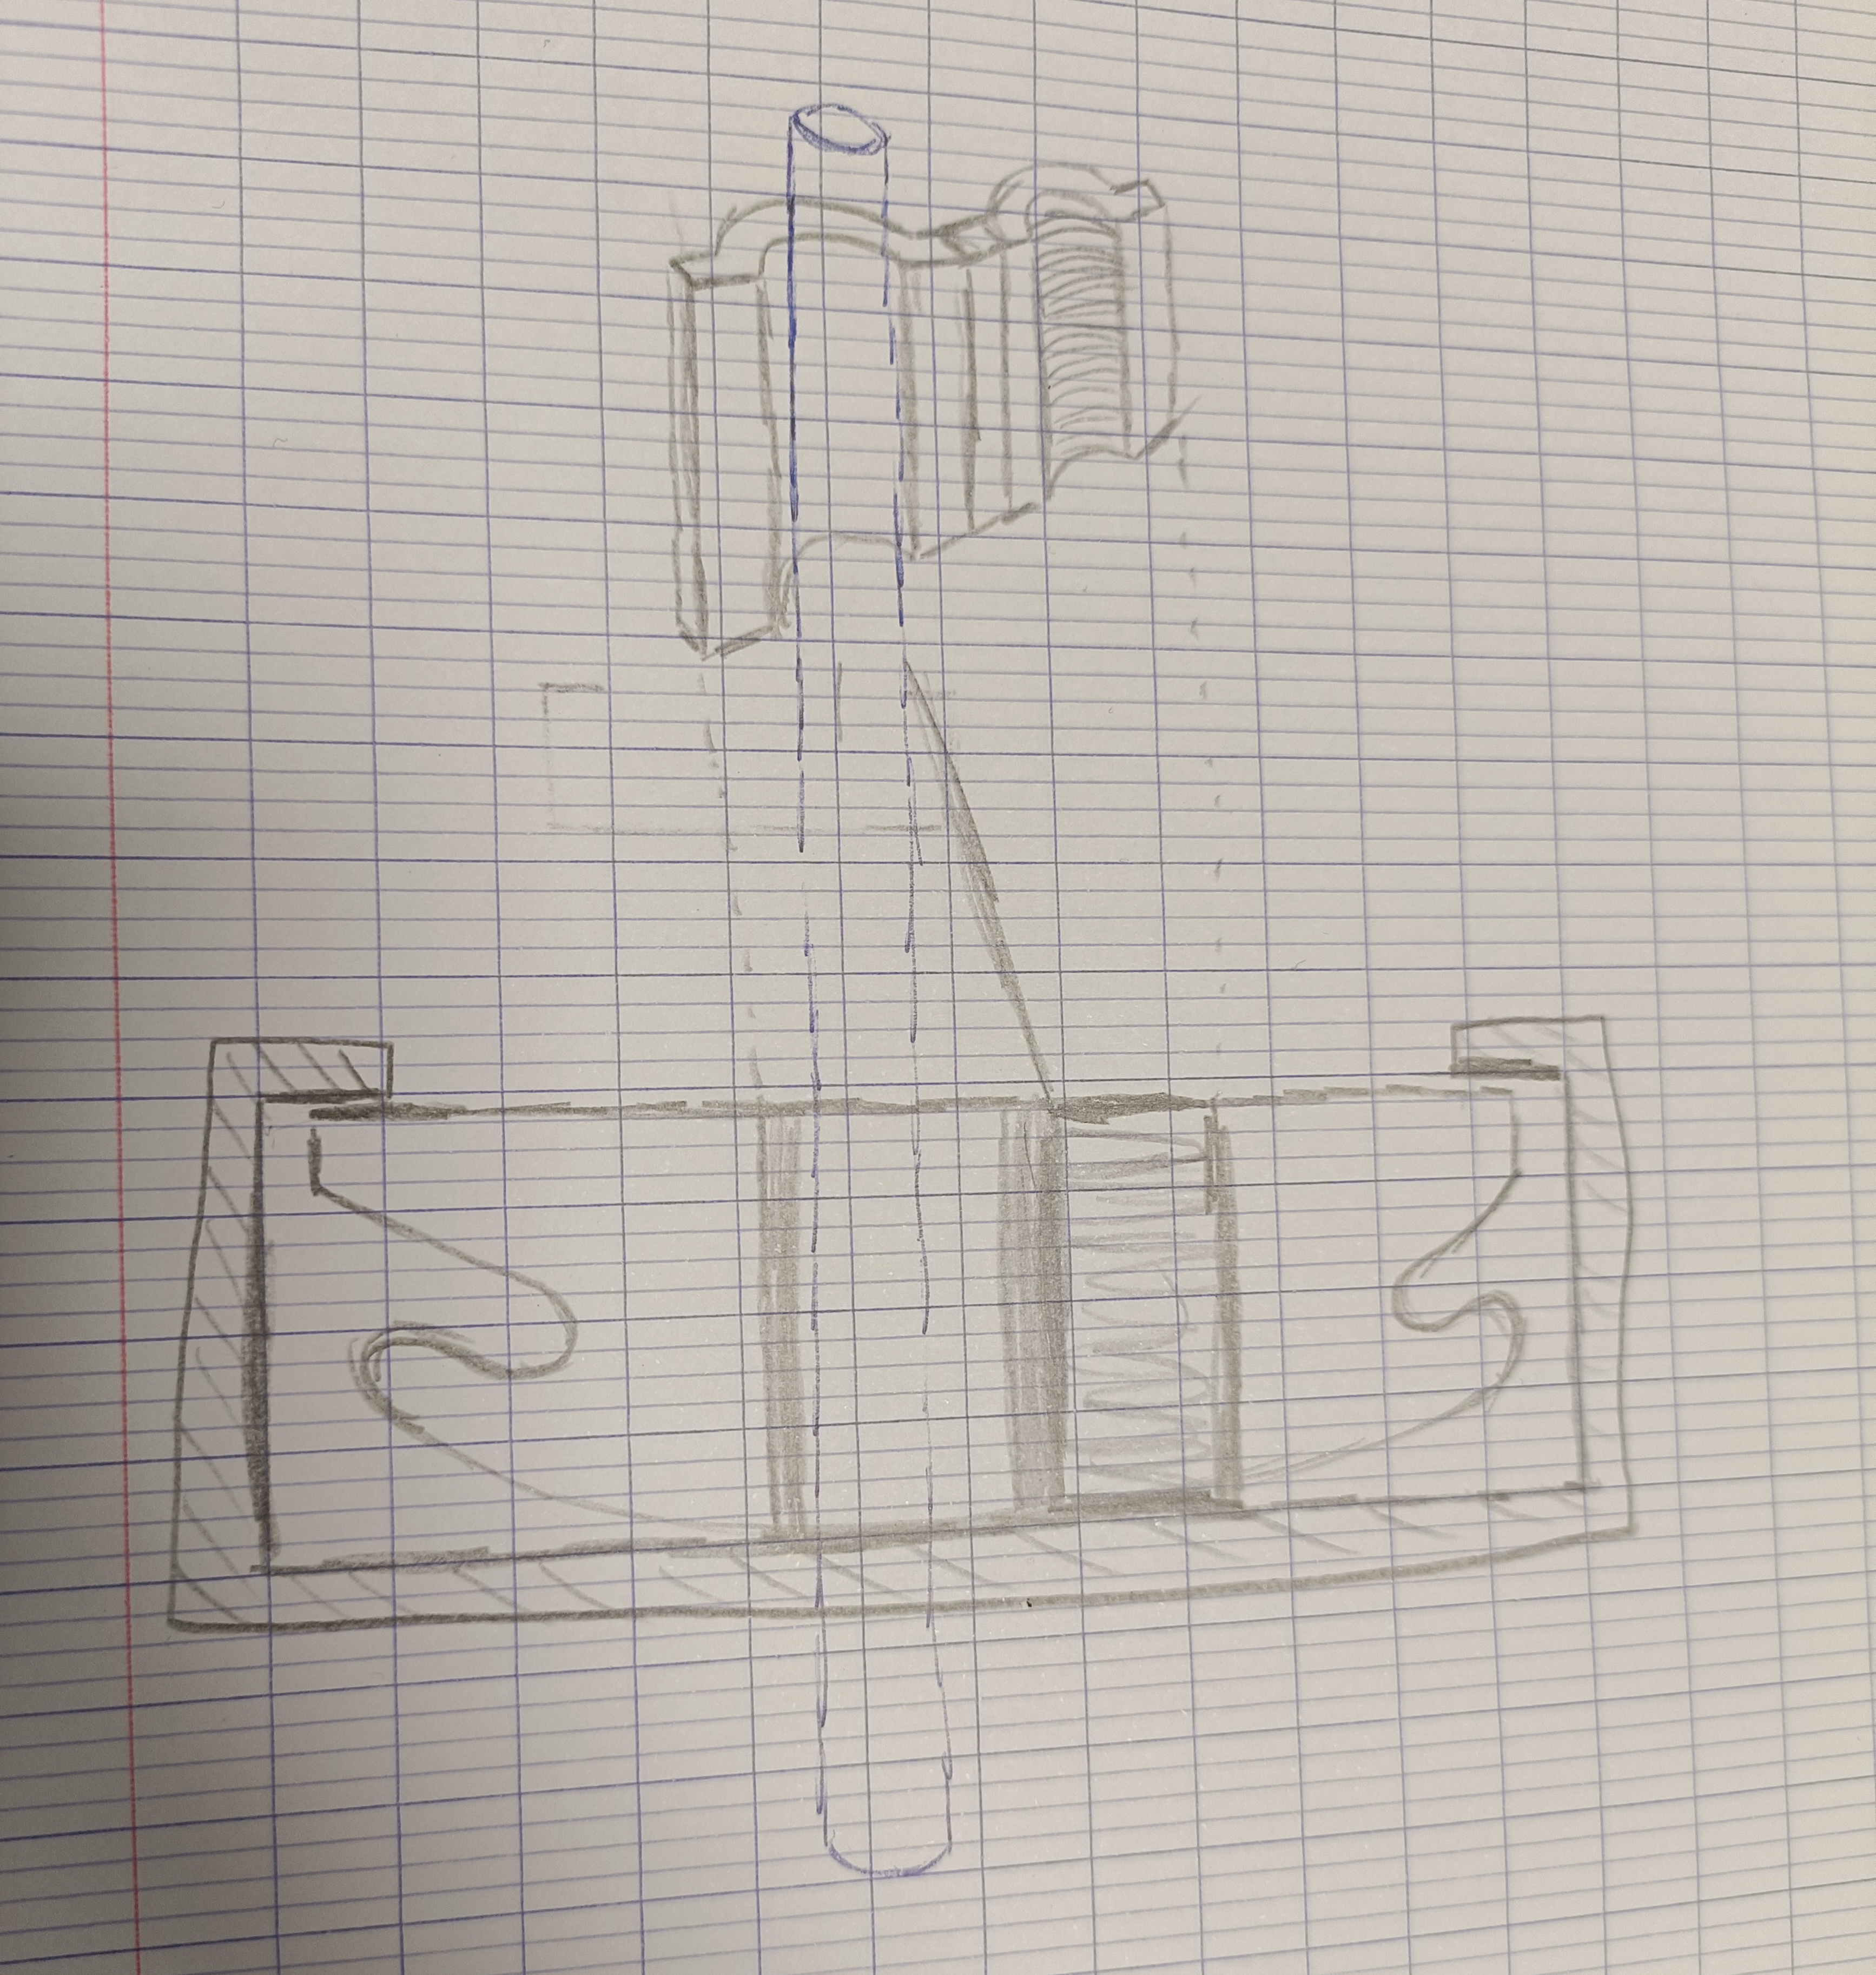
Rail (Fourrure intermédiaire)
Cavalier
Système de maintien

Sur les croquis au-dessus on peut voir le nouveau cavalier et dans le deuxième ont peut le voir positionner à l’intérieur de la fourrure intermédiaire.

Deuxième solutions d’un cavalier

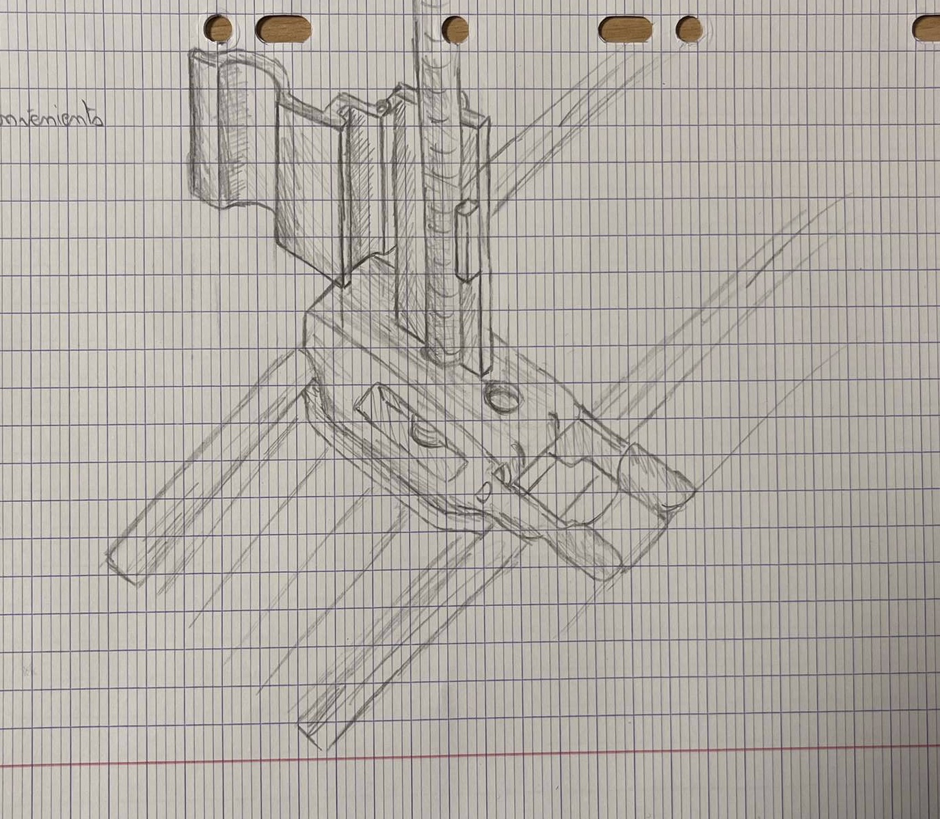

Système de maintien

Rail (Fourrure intermédiaire)

Cavalier

Voici la deuxième solution. La différence avec la première est l’emplacement du système de maintien. Comme ont peut le voir, sur le croquis au dessus, le système de maintien n’est pas comme le premier, il est sur la partie au dessus.

Cette solution n’a pas était retenu, car le premier croquis correspond mieux au attente du cahier des charges sur différents points.

Cavalier 3D

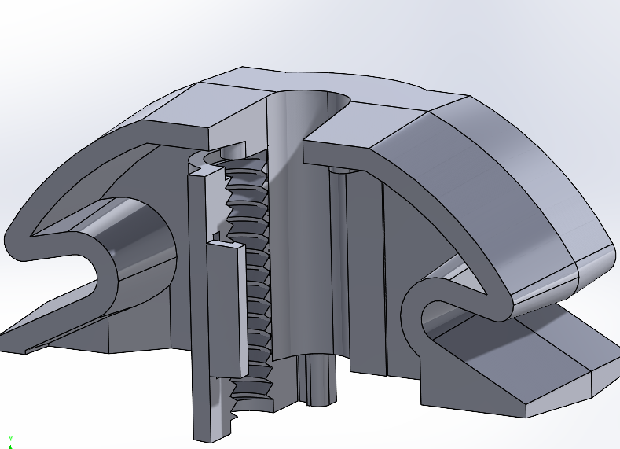

Cavalier conçu en 3D avec la vue de façon ouverte.

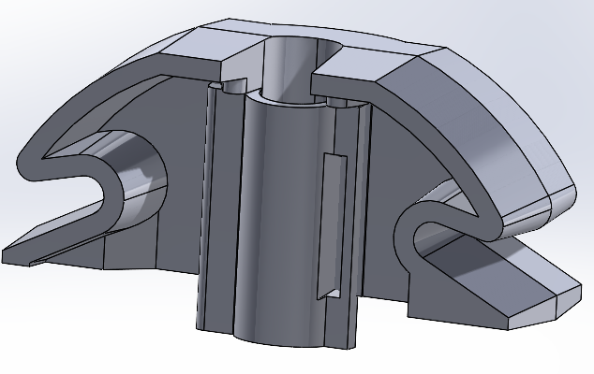

Cavalier conçu avec la vue de façon fermée

Pour l’instant l’aspect et le design du produit répond au critère en revanche il faut tout de même déterminé la force, le nombre de manipulations …


Avantages/ Inconvénients

(En fonction du cahier des charges)

Fonction de service | Critère | Niveau | Flexibilité | Validation
FP1 : Régler le niveau | Le pas de réglage minimum | 0,5 mm (soit un demi-pas de M6) | F1
FP1 : Régler le niveau | Force | Panel test | F0
FP2 : Maintenir et mettre en position | Force d’arrachement  (selon DTU 25.41) | Max 400 N | F1
FP2 : Maintenir et mettre en position | Durée | 100 N durant 24 heures | F0
FP2 : Maintenir et mettre en position | Nombre de manipulations | 5 | F0
FC1 : Être manipulable | Outils utilisés | Sans | F0
FC2 : S’emboîter | Force | Panel test | F1
FC3 : Se visser | Taraudage | M6 | F0
FC4 : Résister à l’ambiance | Température durant le montage | 40°C max  -10°C min | F2
FC4 : Résister à l’ambiance | Humidité durant le stockage | Max 100% durant 1 mois | F2
FC4 : Résister à l’ambiance | Emboîtage avec des résidus de fibre dans la pièce | Quel que soit le type d’isolant | F0
FC5 : Se stocker | Nombre de manipulations (hors manipulations d’utilisation normale) | 5 | F0

Pour l’instant ce sont les seuls critères qui peuvent être validés.

